

VUI HỌC THÁNH KINH 55A
CHÚA NHẬT TUẦN V TN A

I. HÌNH TÔ MÀU VUI HỌC THÁNH KINH 54A
CHÚA NHẬT TUẦN V TN A
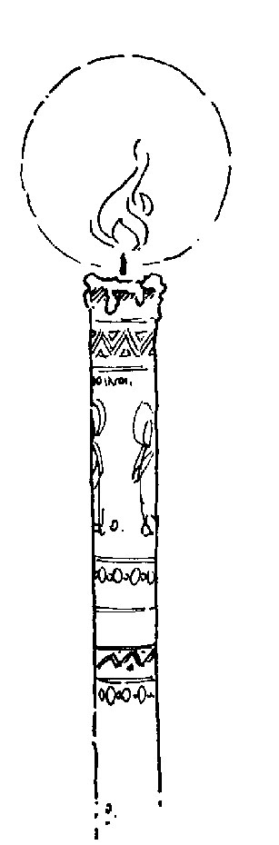

 Chủ đề của hình ảnh :
… … … … … … … … … …
 Em hãy viết và học thuộc lòng câu Tin Mừng thánh Mátthêu 5,14a
… … … … … … … … … …
… … … … … … … … … …

II. TRẮC NGHIỆM VUI HỌC THÁNH KINH 55A
CHÚA NHẬT TUẦN V TN A :TÂN ƯỚC 5

CUỘC ĐỜI THÁNH PHÊRÔ

01. “Anh em là dòng giống được tuyển chọn, là hàng tư tế vương giả, là Dân Thánh, là Dân riêng của Thiên Chúa. Câu này là của ai?
a. Thánh Phaolô
b. Thánh Gioan
c. Thánh Phêrô
d. Thánh Giacôbê.

02. Lên núi là để gặp Chúa. Đại dương là quyền lực của ma quỷ. Giữa đêm tối phong ba bão táp, các môn đệ đã chống chọi cực nhọc nhưng vẫn chưa vào tới bờ. Khoảng canh tư đêm tối, Chúa đến với các ông. Thấy Thầy đi trên mặt nước để đến với mình, ông liền xin được đi trên mặt nước để đến với Thầy. Nhưng giữa sóng to gió lớn, ông mất niềm tin kiên vững và xin Thầy cứu vớt (Mt 14,22..)
a. Ông Tôma
b. Ông Phêrô
c. Ông Phaolô
d. Ông Philipphê

03. Vì lòng nhiệt thành và yêu mến Chúa Giêsu, Thầy mình; nhưng cũng có lúc yếu đuối đã từ chối Thầy. Trong đêm Chúa Giêsu bị bắt, Ngài đã chối Thầy mình ba lần. (Ga 18,12..)
a. Thánh Gioan
b. Thánh Phaolô
c. Thánh Phêrô
d. Giuđa Ítcariốt

04. Vì lòng nhiệt thành bảo vệ Thầy mình, ông đã rút gươm chém Mankhô, người đầy tớ của vị Thượng tế, đi với Giuđa Ítcariốt đến để bắt Chúa Giêsu. Vị tông đồ này là ai? (Ga 18,10)
a. Thánh Phêrô
b. Thánh Giuđa
c. Thánh Mátthêu
d. Thánh Anrê

05. Mỗi năm một lần, mọi nam công dân Do Thái, kể cả những người sống ngoài Đất thánh, phải đóng thuế cho Đền thờ, tương đương với hai ngày công thời bấy giờ, để chi phí việc thờ phượng. Người ta bắt đầu thu thuế này khoảng 15 ngày trước lễ Vượt Qua. Chúa Giêsu cũng không ngoại lệ. Ngài bảo vị tông đồ, hãy ra biển thả câu, con cá nào câu được trước hết, mở miệng nó ra, lấy đồng tiền bốn quan, nộp thuế cho họ, phần của Thầy và phần của con”. Người tông đồ này tên là gì? (Mt 17,27)
a. Thánh Tôma
b. Thánh Giacôbê
c. Thánh Phêrô
d. Thánh Nathanaen

06. Cô Maria Magdala là người đã được gặp Chúa đầu tiên sau khi Người sống lại. Bà đã đi báo tin cho các tông đồ. Người đầu tiên bà gặp là ai? (Ga 20,1-2)
a. Thánh Phêrô
b. Thánh Tađêô
c. Thánh Gioan
d. Thánh Simon

07. Sau khi Chúa Giêsu sống lại, Người đã hỏi ông ba lần: “Con có yêu mến Thầy không?”. Và ông đã đáp lại: “Lạy Chúa, Chúa hay biết mọi sự, Chúa biết con yêu mến Chúa.” Đáp lại, Chúa Giêsu đã trao cho ông sứ mạng mục tử là chăn dắt đoàn chiên của mình. (Ga 21,16..)
a. Thánh Gioan
b. Thánh Giacôbê
c. Thánh Phêrô
d. Thánh Phaolô

08. Sau khi trảm quyết Thánh Giacôbê, vua Hêrôđê Acríppa thấy dân Do thái hài lòng, thì đã bắt thêm một vị tông đồ nữa, tống vào ngục, cho lính canh giữ cẩn thận. Nhưng Thiên thần đã cứu ông và dẫn ông ra khỏi tù ngục. Vị tông đồ này là ai? (Cv 12,3…)
a. Thánh Giuđa
b. Thánh Phêrô
c. Thánh Gioan
d. Thánh Tôma

09. Tại Công nghị Giêrusalem, tông đồ đã lên tiếng rằng: “Này anh em, anh em đã từng biết là từ những ngày xa xưa, ngay giữa anh em, Thiên Chúa đã khấng chọn tôi, để dân ngoại được nghe lời Tin mừng do miệng tôi và được tin. Và T.Chúa, Đấng thấy suốt lòng dạ, đã đoan chứng: Người đã ban Thánh Thần cho họ cũng như cho chúng ta.” Vị tông đồ này tên là gì? (Cv1 5,7-9)
a. Thánh Giacôbê
b. Thánh Giuđa
c. Thánh Phêrô
d. Thánh Phaolô
10. Tại Giaphô, có một người đàn bà tên là Tabitha đầy công đức và việc làm bố thí. Bà đã lâm bệnh và chết. Nghe biết có người ở gần đây, họ đã đến và xin ông cứu chữa. Người quỳ xuống, cầu nguyện, đoạn quay lại phía đặt xác và nói: “Tabitha! Hãy trỗi dậy!”. Bà ấy liền mở mắt và ngồi lên. Người đã làm cho bà Tabitha sống lại là ai? (Cv 9,36-43)
a. Chúa Giêsu
b. Thánh Gioan
c. Thánh Phaolô
d. Thánh Phêrô

11. Những người thuộc hàng tư tế và Thượng tế khi nghe các tông đồ giảng dạy nhân danh Đức Giêsu Kitô thì họ đã ngăn đe, không cho rao giảng nữa. Vị tông đồ đứng lên đáp lại rằng: “Nghe lời các ông hơn là nghe lời Thiên Chúa; trước mặt Thiên Chúa, điều ấy có phải lẽ không? Các ông thử xét xem? Phần chúng tôi, điều chúng tôi đã thấy và đã nghe, chúng tôi không thể không nói”. Đây là lời của ai? (Cv 4,18-20)
a. Thánh Phaolô
b. Thánh Tôma
c. Thánh Phêrô
d. Thánh Gioan
12. Khi lên Đền thờ vào giờ cầu nguyện, từ giờ thứ 9, có người nọ què từ thuở mới sinh, nhìn thấy ngài thì xin bố thì, ngài nói: “Bạc vàng, tôi không có, song có gì thì tôi cho anh. Nhân danh Đức Giêsu Kitô, người Nadaret, anh hãy bước đi!”. Rồi cầm tay phải, ông cho anh ta đứng dậy. Toàn dân đều thấy anh ta đi và ngợi khen Chúa. Vị tông đồ ấy tên là gì? (Cv 3,1-9)
a. Thánh Phaolô
b. Thánh Giacôbê
c. Thánh Gioan
d. Thánh Phêrô

III. Ô CHỮ VUI HỌC THÁNH KINH 55A
CHÚA NHẬT TUẦN V TN A

Ô CHỮ
CUỘC ĐỜI THÁNH PHÊRÔ
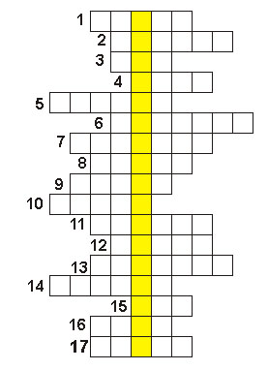

Những gợi ý
Ô CHỮ CUỘC ĐỜI THÁNH PHÊRÔ
01. Khi được Thánh Thần đưa ra khỏi ngục tù, thánh Phêrô đã đến trú ngũ tại nhà Maria, mẹ của ông Gioan, còn gọi là…

02. Thánh Phêrô đã chữa người què từ lúc lọt lòng mẹ. Người què này thường ngồi tại cửa đền thờ gọi là …

03. Trong miệng con cá, có bao nhiêu quan tiền đủ để nộp thuế cho Chúa Giêsu và Phêrô ?

04. Phần thân thể mà Chúa Giêsu đã rửa cho thánh Phêrô tại Bửa Tiệc Ly.

05. Vua Do Thái đã ra tay giết thánh Giacôbê và cho bắt giam thánh Phêrô.

06. Viên đại đội trưởng, ngươi Ý, được thánh Phêrô rửa tội.

07. Ở Giaphô, thánh Phêrô đã làm cho người phụ nữa chết sống lại.

08. Khi Chúa Giêsu loan báo vè cuộc khổ nạn của Người tại Giêrusalem, thánh Phêrô can ngăn Người. Chúa Giêsu đã quở trách ông và gọi ông là …

09. Tên mà Chúa Giêsu đã đặt cho ông Simôn con ông Giôna.

10. Con vật đã thức tỉnh thánh Phêrô.

11. Người đầy tớ đã bị Thánh Phêrô chém đứt tai.
12. Thầy là Đức Kitô, con Thiên Chúa hằng sống. Lời tuyên xưng của …
13. Thánh Phêrô nói : “Sao anh chị lại đồng lòng với nhau để thử thách Thần Khí Chúa ? Kìa những người đã chôn cất chồng chị còn đứng ngoài cửa. Họ sắp khiêng cả chị đi đấy ? Người mà thánh Phêrô nói là…
14. Thành phố nơi bà Tabitha được thánh Phêrô làm cho sống lại.
15. Tại Lốt, Thánh Phêrô đi chữa cho người tê bại liệt giường 8 năm.
16. Anh của Thánh Phêrô.
17. Cha của thánh Phêrô.

IV. VUI HỌC THÁNH KINH 55A : THỬ TÀI
48. NHANH MẮT  ☹

Những nhân vật dưới đây, 2 nhân vật nào có những mẫu tự đảo ngược lẫn nhau.

ABEN
TOMA
HOSE
ADAM
LUCA
ATDI
HAGA
ANRE
TIME
AMOT

Ai bỏ rơi cha
mình thì khác nào kẻ lộng ngôn,
ai chọc giận mẹ mình,
sẽ bị Đức Chúa nguyền rủa.
Hc 3,16

49. ĐIỀN VÀO CHỖ TRỐNG  ☹

Khi xêp chữ, người thợ đã bỏ quên 1 chữ. Bạn hãy thêm vào cho đủ để tạo ra những nhân vật

DORUILA
DERE
MARI
ELISVA
ELISBET
MACT
NAOI
PORICA
TABIHA

Gợi ý : Trong những từ này có
nhân vật MARIA

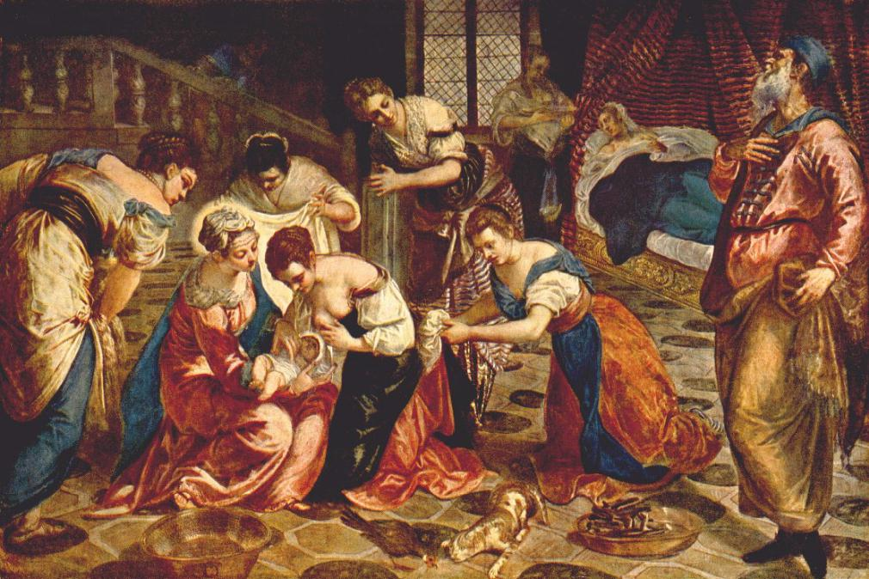

V. VUI HỌC THÁNH KINH 55A : CÂN NÃO

55. GHÉP MẪU TỰ TRONG Ô 2  ☹

Với những mẫu tự cho sẵn, bạn có thể sắp xếp được bao nhiêu nhân vật ?

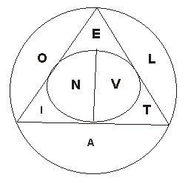

64. NGUYÊN TẮC LOGÍC 😐  2

Trong ô này là tên của Chúa Giêsu và 5 tông đồ của Người được sắp xết theo 1 nguyên tắc nhất định. Bạn có biết đó là những nhân vật nào không ?

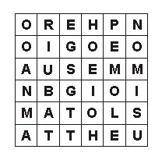
Gợi ý :
Trong ô chữ này có nhân vật SIMON

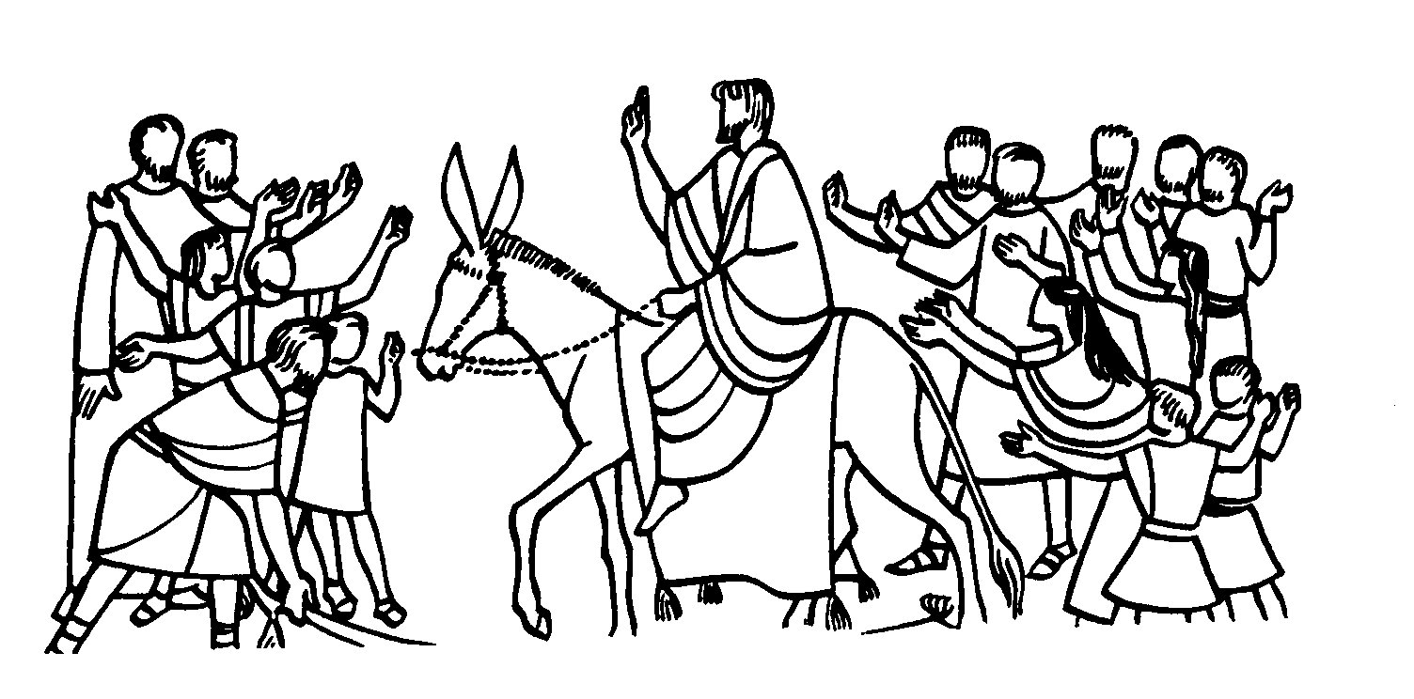
NGUYỄN THÁI HÙNG

Lời giải

VUI HỌC THÁNH KINH 54A
CHÚA NHẬT TUẦN IV TN A

I. HÌNH TÔ MÀU VUI HỌC THÁNH KINH 54A
CHÚA NHẬT TUẦN IV TN A

 Chủ đề của hình ảnh :
Chúa Giêsu Đang Giảng Dạy Dân Chúng

 Em hãy viết và học thuộc lòng câu Tin Mừng thánh Mátthêu 5,3 :
“Phúc cho ai có tinh thần nghèo khó,
vì Nước Trời là của họ”.

II. TRẮC NGHIỆM VUI HỌC THÁNH KINH 54A
CHÚA NHẬT TUẦN IV TN A :TÂN ƯỚC 4

01. a. Bà Êlisabét (Lc 1,5-25)
02. a. Tư tế Aharon (Lc 1,5-25)
03. a. Bà Êlisabét (Lc 1,5-25)
04. d. Ông Dacaria (Lc 1,5-25)
05. b. 6 tháng (Lc 1,26-38)
06. a. Rượu lạt (Lc 1,5-25)
07. b. Gioan (Lc 1,5-25)
08. b. Ngôn sứ Êlia (Lc 1,5-25)
09. b. Gioan (Lc 1,59-66)
10. c. nói được (Lc 1,59-66)
11. b. Vua Hêrôđê (Mt 14,1-12)
12. c. Bà Hêrôđia (Mt 14,1-12)

III. Ô CHỮ VUI HỌC THÁNH KINH 54A
CHÚA NHẬT TUẦN IV TN A

Ô CHỮ
CUỘC ĐỜI THÁNH GIOAN TẨY GIẢ
01. Câm (Lc 1,2-25)
02. Châu chấu (Mt 3.1-13)
03. Bà Hêrôđia (Mt 14,3-12)
04. Lông Lạc đà (Mt 3,1-12)
05. Vua Hêrôđê (Mt 14,3-12)
06. Thánh Gioan Tẩy Giả (Mc 1,9…ss)
07. Sứ thần Gaprien (Lc 1,5-25)
08. Hoang địa (Mt 3,1-13)
09. Thánh Gioan (Lc 1,5-25)
10. Sông Giođan (Lc 3,1-18)
11. Tư tế Dacaria (Lc 1,5-25)
12. Hương án (Lc 1,5-25)
13. mật ong (Mt 3.1-13)
14. Sinh nhật (Mt 14,3-12)
15. Tiểu vương Lyxania (Lc 3,1…)
16. Miền Giuđe (Mt 3,1-13)
17. Bà Êlisabét (Lc 1,5-25)
18. Tư tế Aharon (Lc 1,5-25)

Hàng dọc: Cuộc đời ông Gioan Tẩy Giả

IV. VUI HỌC THÁNH KINH 54A : THỬ TÀI
46. TỪ KHÁC BIỆT  ☺
Lời giải : MARIA – DACARIA
Ở cặp nhân vật này, mẫu tự cuối cùng của nhân vật trước không ở vị trí trước của mẫu tự đầu tiên nhân vật sau theo trật tự Alphabet như tất cả các dãy từ khác.

47. ALPHABET  ☺
Lời giải : ENE, ENGIAKIM, ENMODAM,
EPAPRODITO, EPENET, ERATTO,
EUNIKE, EVA, EVE, EVODIA

V. VUI HỌC THÁNH KINH 54A : CÂN NÃO
54. GHÉP MẪU TỰ 2  ☺
Đáp án : E – EVA – EVE – ENE – ELI
NOE - ELIA– LINO – OVET – ELISA

63. NGUYÊN TẮC LÔGÍC ☺  1
Đáp án : Bắt đầu từ ô vuông đầu tiên, đi theo chiều kim đồng hồ, bạn sẽ lần lượt tìm thấy nhứng nhân vật cần tìm.
PHÊBÊ – MÁCTA – DƠVÔRA – MARIA – XARA – EVÀ – LYDIA & ADA.

NGUYỄN THÁI HÙNG

